**Atividade Guiada 1:**

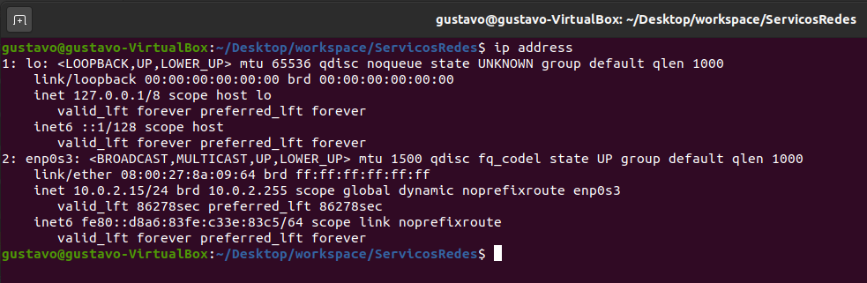

1. Foram listadas duas interfaces de rede.
2. Os seus endereços de IP são respectivamente: 127.0.0.1/8 e 10.0.2.15/24.

**Atividade Guiada 2:**

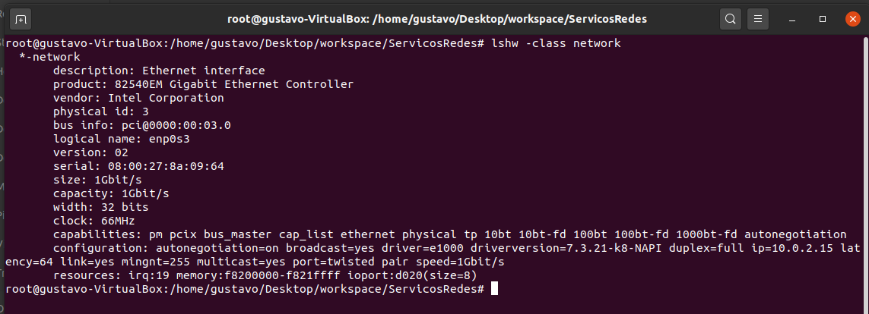

1. Fabricante: Intel Corporation
2. Taxa de transferencia atual: 1Gbit/s
3. Modo Duplex: full

**Atividade Guiada 3:**

1. 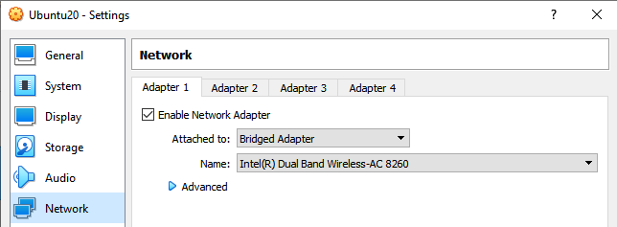
2. 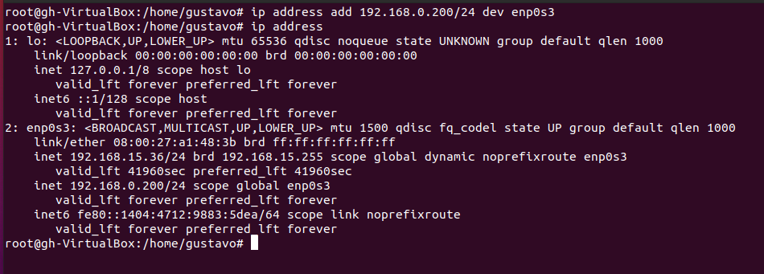
3. 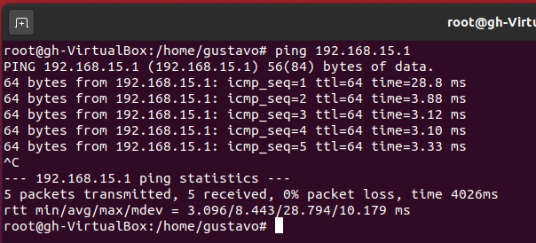

**Atividade Guiada 4:**

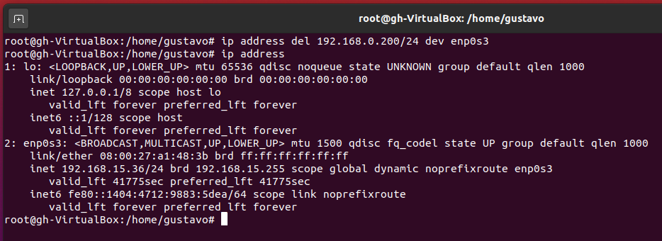

1. 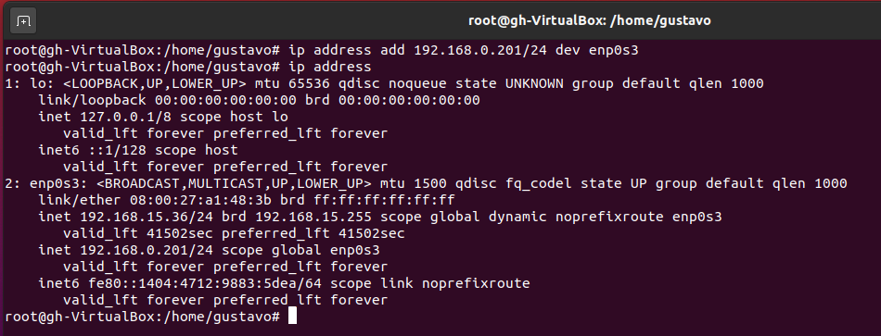

**Atividade Guiada 5:**

1. 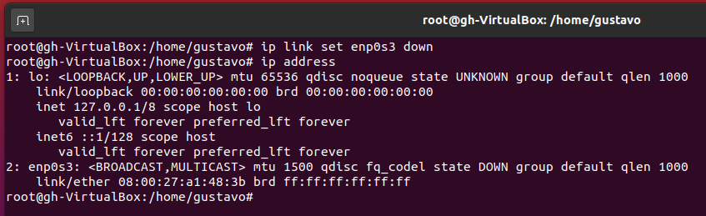
2. Rede está inacessível: 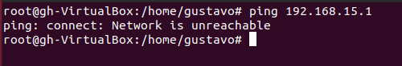

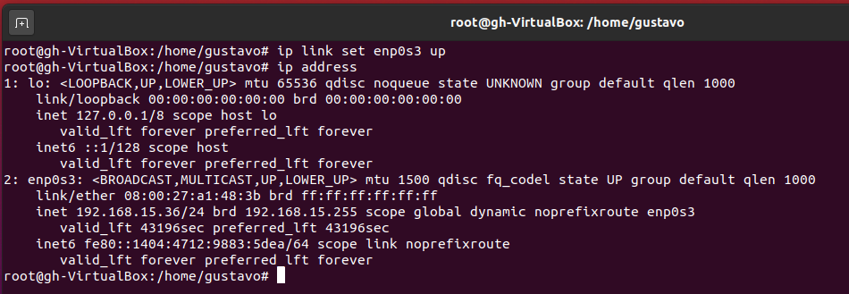

1. O ping conseguiu sair para rede e acessar o server:

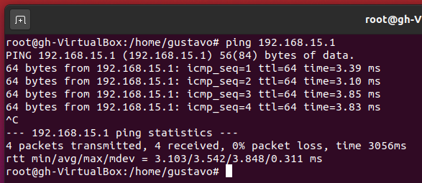

**Atividade Guiada 6:**

1. 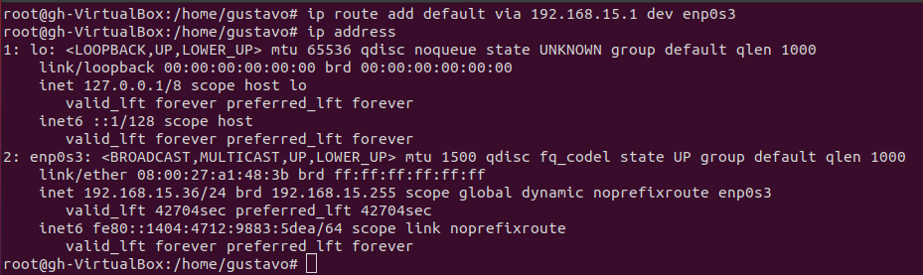
2. Funcionou ... 🤔  
   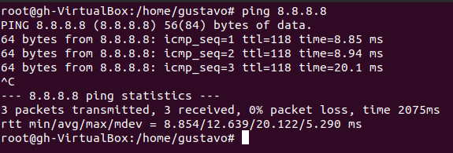
3. Também funcionou ... 🤔  
   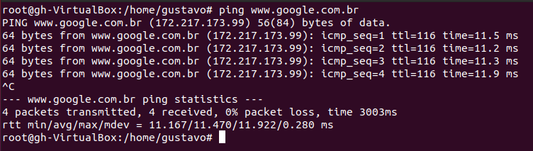

**Atividade Guiada 7:**

1. 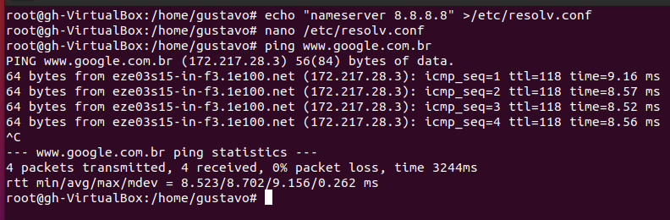
2. Também funcionou ... 🤔